**Análisis Estadístico de las variables Ingreso Consumo**

**(Teoría Keynesiana)**

El presente ejercicio tiene la finalidad de analizar el planteamiento Keynesiano en relación al consumo ingreso, en el que “postula que la propensión marginal a consumir (PMC), es decir, la tasa de cambio del consumo generado por una unidad (digamos, un dólar) de cambio en el ingreso, es mayor que cero pero menor que uno” (Gujarati & Porter, 2010).

Al no precisar la relación funcional entre ambas variables, es que se realiza la presente regresión lineal, mismo que nos determina la relación positiva entre el intercepto y la pendiente de 0.038 que significa el nivel de propensión marginal a consumir.

Lo anterior se puede apreciar en la tabla abajo señalada, que presenta los valores para alfa y para beta que son superiores a 0, aunado a un p value menor a .01 lo que representa que las variables son significativas, por lo que es estadísticamente diferente de 0, por lo que hay una relación estadística entre el ingreso y el gasto

|  |  |
| --- | --- |
| **Tabla de regresión gasto-ingreso** | |
|  | |
|  | Dependent variable: |
|  |  |
|  | Gasto dado el ingreso |
|  | |
| Beta | 0.038*** |
|  |  |
| Alpha | 8.911*** |
|  |  |
|  | |
| Observations | 40 |
| R2 | 0.385 |
| Adjusted R2 | 0.369 |
| Residual Std. Error | 5.440 (df = 38) |
| F Statistic | 23.789*** (df = 1; 38) |
|  | |
| Note: | *p**p***p<0.01 |

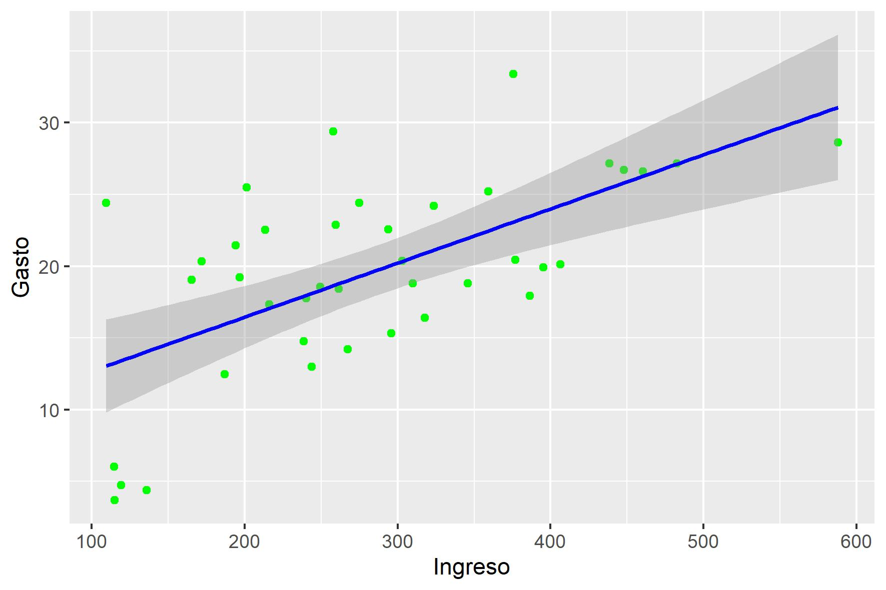

En la gráfica arriba descrita se puede observar la relación entre las variables utilizadas en la regresión lineal (ingreso-gasto).

CONCLUSIÓN:

Una vez realizada la regresión lineal entre las dos variables que nos ocupan, se ha podido demostrar econométricamente la teoría keynesiana sobre la relación estadística entre las variables ingreso-gasto, este último crece en función del incremento del primero ya que su valor de significancia es alto y por ello la hipótesis 0 es rechazada.

Bibliografía:

Gujarati, D. N., & Porter, D. C. (2010). *Econometria* (5a). Mexico: Mc Graw Hill.

Jorge Enrique Lamadrid Bazán.